Муниципальное казённое учреждение общеобразовательная школа-интернат
«Панаевская школа-интернат среднего (полного) общего образования»
Районный заочный конкурс методических
Разработок «Урок года – 2012»

Номинация:
« Лучшее воспитательное занятие в
школе – интернате»

Автор: Сэротэтто Алена Петровна
воспитатель школы - интернат

с. Панаевск
2012 г.
Мастер-класс:
Модульное оригами «Лебедь - символ любви и верности»
Цель: познакомить детей с декоративно - прикладным искусством оригами и приёмам складывания бумаги по схемам;
Задачи:
- Воспитание чувства товарищества, коллективизма;
- Развитие творческих общеразвивающих компетенций, смекалки, сообразительности;
- Формирование навыков культурного поведения во время проведения занятия.
Для реализации этих задач была проведена подготовительная работа:
- Формирование группы детей из 10 -12 человек;
- Изготовление модулей и нарезанных листочков;
- Выставка работ из моделей;

Инструменты и материалы (в виде индивидуального набора): Белая бумага, клей, ножницы. Бумага нарезана на 8 последовательно уменьшающихся прямоугольников.
Ход мастер класса
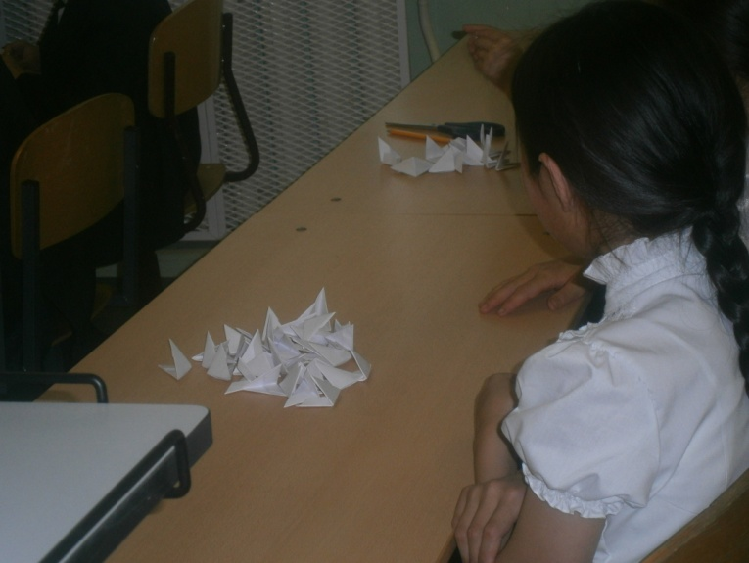
Воспитатель: Ребята сегодня я вас познакомлю с техникой оригами, и соберем с модулей лебедь – символ любви и верности.
Слайд 2. Модульное оригами – модное направление древнего искусства создание фигурок из бумаги. Отличие этой техники от традиционного оригами в том, что поделка выполняется не из одного листа бумаги, а из нескольких частей - модулей. Легкое движение рук – и модули превращаются в зверей, птиц, растения, корабли и даже рыцарские замки. Оригами -это самобытное японское искусство создания моделей различных предметов. Никто не знает, кто именно и когда придумал эту увлекательную японскую игру, называемую во всем мире «ОРИГАМИ». Оригами может быть интересно людям разного возраста, но прежде всего детям. Сегодня оригами переживает очередную волну интереса. Практически во всем мире это искусство развивается в соответствии с традициями народа. Появились новые направления оригами и области его применения.
Воспитатель:
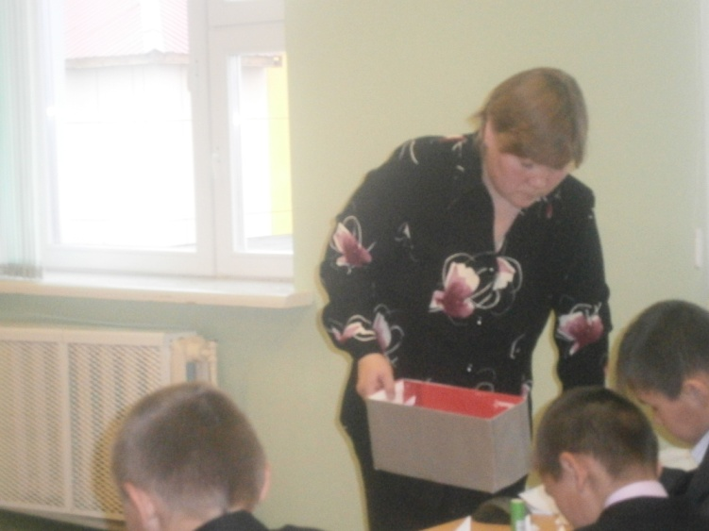
Слайд 3.ЛЕБЕДЬ — символ верной и чистой любви, грации, совершенства, чистоты и невинности.
Слайд 4. Считается, что лебеди образуют пары на всю жизнь, несмотря на то, что лебедь может прожить и до 100 лет.
Слайд 5. Лебедям свойственно хранить верность своему партнеру после его смерти. Лебеди ухаживают за своим больным или раненным партнером до последнего, даря ему всю свою любовь и нежность, отгоняя возможную опасность и отдавая последнюю еду.
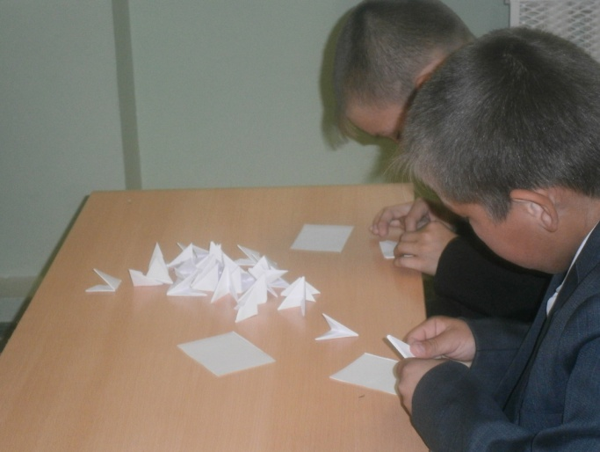
Слайд 6.После смерти партнера они не прибиваются к стае лебедей, не улетают в теплые страны, а так и остаются на месте гибели своих возлюбленных, храня им верность.
Слайд 7. На изготовление лебедя потребуется 270 бумажных треугольных модулей. Этот лебедь будет отличным подарком и впишется в любой интерьер на самое видное место. А главное - сделан от самого сердца.
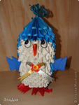
Воспитатель: Треугольный модуль – основа представленных поделок. Для выполнения такого модуля понадобиться прямоугольный листочек бумаги 7- 10 сантиметров.
Слайд 8,9,10.
- Согните прямоугольный листочек бумаги пополам вдоль.
- Согните поперек, чтобы наметить линию середины, и загните. Положите углом вверх.
- Загните края к середине.
- Переверните.
- Загните нижнюю часть вверх.
- Сложите уголки, перегнув их через большой треугольник.
- Разогните уголки и нижнюю часть.
- Снова сложите уголки по намеченным линиям и поднимите нижнюю часть вверх.
- Согните пополам.
Получившийся модуль имеет два нижних уголка и два кармашка. Такие модули можно вставлять друг в друга различными способами.
Слайд 11. 1) Для начала вам нужно собрать первые два ряда. Вставьте 3 модуля друг в дружку, как показано на фотографии: один из трех модулей служит кармашком для двух других,(как собрать треугольный модуль)
Слайд 12. 2) Повторите эту процедуру, прикрепив еще 2 модуля
Чтобы придать конструкции устойчивость, скрепите оба кармашка еще одним модулем. Он станет первым модулем третьего ряда.
Слайд 13. 3) Чтобы придать конструкции устойчивость, скрепите оба кармашка еще одним модулем. Он станет первым модулем третьего ряда.
Слайд 14. 4) Добавьте модули в конструкцию, повторяя описанные выше действия.
Слайд 15. 5) Продолжайте так до тех пор, пока не соберете по 30 модулей в каждом ряду. Замкните цепочку в кольцо. Итого, для трех первых рядов потребуется 90 модулей.
Слайд 16. 6) Продолжайте наращивать высоту, собирая 4, 5 и 6 ряд. Для придания фигуре необходимой формы, выгните конструкцию, вдавливая середину вглубь, чтобы она стала похожа на блюдечко.
7). С 7-го ряда начните делать крылья. Для этого, как и раньше, наденьте 12 модулей, затем пропустите 2 уголка (место для одного модуля, которое в дальнейшем займет шея нашего лебедя) и вставьте еще 12 модулей. Оставшийся незаполненный промежуток - место для будущего хвоста.
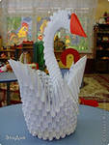
Слайд 17. 8) Собирайте крылья, все так же, как и раньше, закрепляя модули в шахматном порядке. При этом количество модулей в каждом следующем ряду крыльев будет на 1 меньше, чем в предыдущем, пока они, наконец, не завершатся рядом из одного модуля. Подобным образом собирается и хвост.
Слайд 18. 9) Теперь можете приступать к сборке шеи лебедя. Она состоит из 30 модулей, но это количество можно изменять, следуя своим предпочтениям. Модули надеваются друг на дружку, оба уголка вдеваются в оба кармашка предыдущего модуля. Для полной законченности и придания реалистичного вида конструкцию шеи можно завершить уголком красного цвета - клювом, предварительно его можно склеить, чтобы нос был острым, а не раздвоенным.
Для завершения фигурки лебедя, остается только закрепить шею на положенном месте. И вложил частицу своего сердца.
Ребята, посмотрите, какого прекрасного лебедя вы собрали, каждый из вас потрудился на славу. Спасибо вам ребята, молодцы!

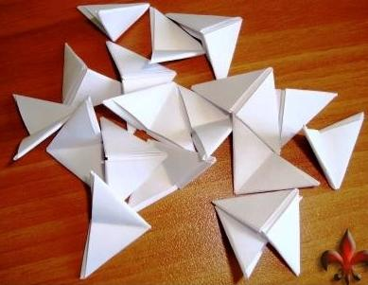
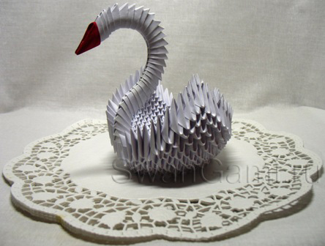

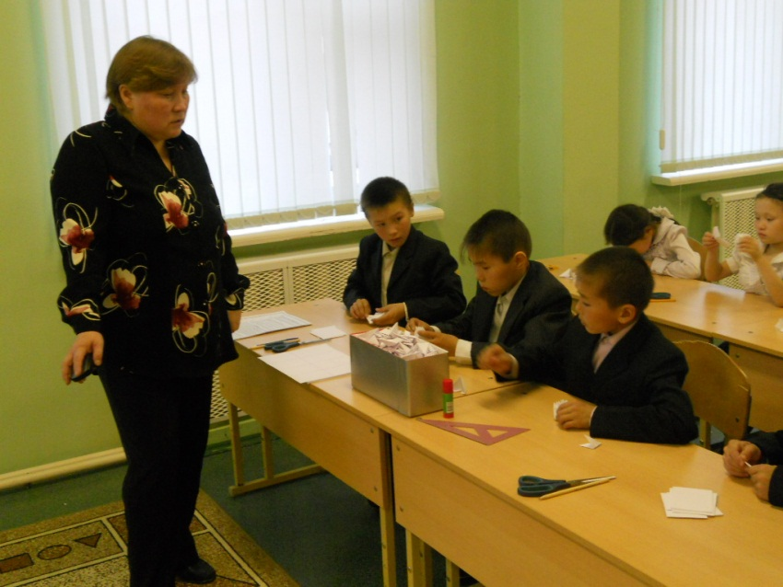

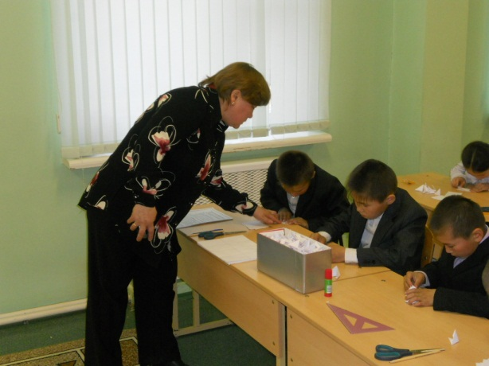
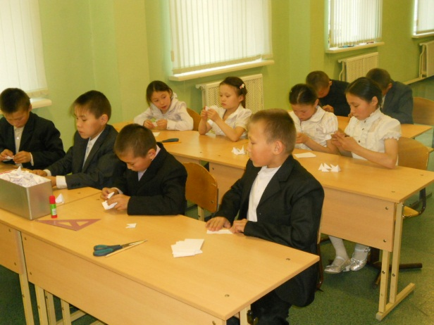

Литература:
1.Проснякова Т. Н. «Забавные фигурки. Модульное оригами». – М.: АСТ – ПРЕСС КНИГА, 2010 года.
2.Афонькин С.Ю. Уроки оригами в школе и дома. Экспериментальный учебник для начальной школы. М, «Аким», 1995
3. Демидова А.П. Справочник по трудовому обучению, изд., М., 1989 г.
4. Долженко Г.И. 100 оригами. Ярославль, «Академия развития», 199
5. Журналы «Оригами» (за период с 1998 по 2003 год)

